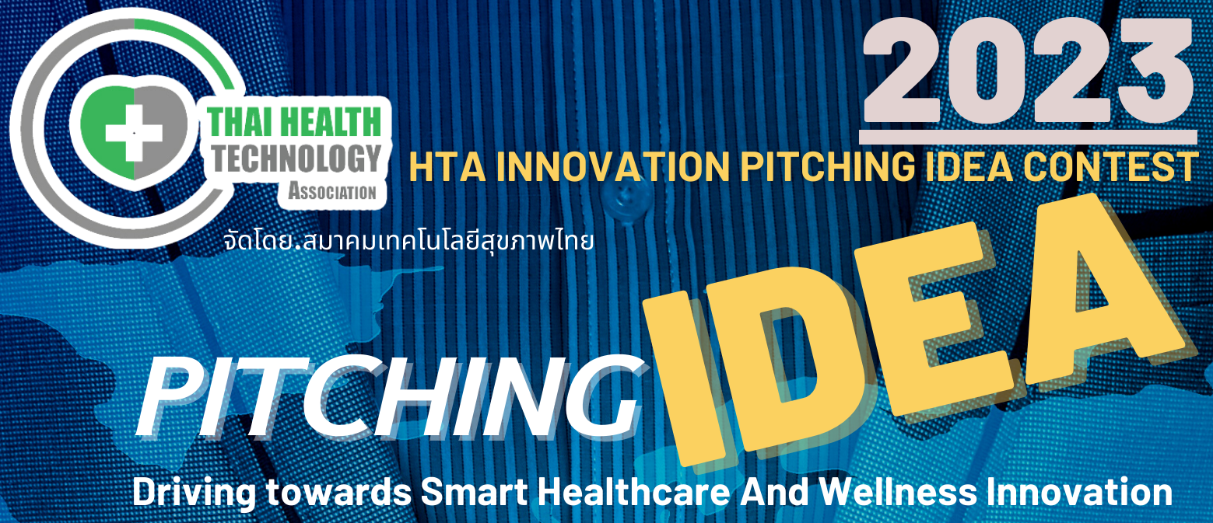
เอกสารแนบ
Pitching IDEA HTCON 2023
เสนอ
งานประชุมวิชาการเทคโนโลยีสุขภาพแห่งประเทศไทย ครั้งที่ 3

โดย

ชื่อทีม......................................................

รายชื่อสมาชิกในทีมจำนวน............คน

1) ชื่อ...........................................................................................................
มหาวิทยาลัย/วิทยาลัย/โรงเรียน…………………………………………….
ระดับการศึกษา........................................
โทรศัพท์มือถือ......................................อีเมล์...........................................................
2) ชื่อ...........................................................................................................
มหาวิทยาลัย/วิทยาลัย/โรงเรียน…………………………………………….
ระดับการศึกษา........................................
โทรศัพท์มือถือ......................................อีเมล์...........................................................
3) ชื่อ...........................................................................................................
มหาวิทยาลัย/วิทยาลัย/โรงเรียน…………………………………………….
ระดับการศึกษา........................................
โทรศัพท์มือถือ......................................อีเมล์...........................................................
4) ชื่อ...........................................................................................................
มหาวิทยาลัย/วิทยาลัย/โรงเรียน…………………………………………….
ระดับการศึกษา........................................
โทรศัพท์มือถือ......................................อีเมล์...........................................................
5) ชื่อ...........................................................................................................
มหาวิทยาลัย/วิทยาลัย/โรงเรียน…………………………………………….
ระดับการศึกษา........................................
โทรศัพท์มือถือ......................................อีเมล์...........................................................

ระบุรายละเอียดของข้อมูล Startup idea ที่นำเสนอ
1. ชื่อ Startup idea
2. Logo
3. สโลแกน (ข้อความสั้นๆ ไม่เกิน 2 ประโยค เพื่ออธิบาย idea ที่นำเสนอให้คนทั่วไปเข้าใจง่ายๆ
4. Pain Point (อธิบายที่มาและความสำคัญของปัญหา ไม่เกิน 1 หน้า A4)
5. Solution (นำเสนอ Technology หรือ Innovation ที่ใช้ในการแก้ปัญหาอย่างเป็นระบบด้วยรูปภาพหรือ Block Diagram และ/หรือ Workflow)
6. Target Customer (ระบุด้วยว่าแต่ละกลุ่มเป็น Producer (ผู้ผลิต) หรือ Consumer (ผู้บริโภค))
7. กำหนดกลยุทธธุรกิจด้วย Business Model Canvas ซึ่งประกอบไปด้วย 9 ส่วนหลัก (ไม่เกิน 3 หน้า A4)

อาจารย์ที่ปรึกษา: ....................................................
ตำแหน่ง....................................................................
โทรศัพท์มือถือ.........................................อีเมล์........................................................
วันที่ส่งผลงาน.......................................................

